Додаток 1
до оголошення про
проведення спрощеної закупівлі

Технічні, якісні та кількісні вимоги щодо закупівлі
«Біотуалети для оснащення тимчасових укриттів»
ДК 021:2015 – 24950000-8-Спеціалізована хімічна продукція»
№ з/п | Найменування товару | Технічні, якісні та кількісні вимоги до товару | Од.  виміру | Кіль-кість
1 | Біотуалет для оснащення тимчасових укриттів | 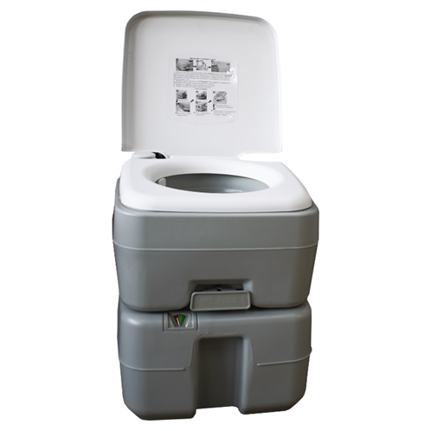  Тип туалету: Хімічний (рідинний)  Максимально допустиме навантаження: 150 кг (+ -)  Об’єм бака для води: 10-15 л  Об’єм нижнього бака: 20-25 л  Система змиву: Механічна або ручна помпа  Гарантійний термін: не менше 12 міс  Стан: Новий  Наявність індикатора заповнення не обов’язкова  Товар має відповідати вимогам чинного законодавства, державним санітарним нормам і правилам утримання населених місць, затверджених наказом Міністерства охорони здоров’я України №145 від 17.03.2011 року. | шт. | 22
Примітка:
Усюди в тексті, де містяться найменування торгових марок, фірм, патентів, конструкцій, типів, джерело походження чи виробника слід розуміти «або еквівалент».

На підтвердження якості та безпечності товару, що є предметом закупівлі учасник повинен надати наступні документи:
- сертифікат / декларацію відповідності/ висновки санітарно-гігієнічної експертизи, гарантійний талон на товар або інші документи, що засвідчують якість та відповідність товару вимогам нормативно-технічних документів;
- технічний паспорт на товар, та/або інструкцію з експлуатації.

Прийнятний термін поставки: до 30.08.2022.
Умови поставки: послуги з транспортування, розвантаження, в приміщеннях закладів здійснюються за рахунок постачальника, окремо не сплачуються та включаються до загальної вартості товару.
Умови оплати за договором (порядок здійснення):
- Оплата після поставки товару в заклад.
- Тип оплати: післяплата (після поставки товару в заклади та надання видаткової накладної від закладу).
- Розмір оплати: 100%.
- Опис: оплата здійснюється відповідно до статей 23 та 49 Бюджетного кодексу України.
Адреса поставки: Товар передається Покупцю з документами, що підтверджують його походження, якість та безпеку (сертифікат / декларація відповідності, висновки санітарно-гігієнічної експертизи тощо) та постачається за адресами закладів згідно Додатку 6.

